**青岛市安全生产委员会办公室转发省政府安委会办公室《关于枣庄市峄城区华沃(山东)水泥有限公司“819”一氧化碳中毒较大事故的通报》的通知**

青岛市安全生产委员会办公室转发省政府安委会办公室《关于枣庄市峄城区华沃(山东)水泥有限公司“819”一氧化碳中毒较大事故的通报》的通知

青安办[2017]106号

各区市政府、经济功能区管委，市政府有关部门，市直企业，中央、省驻青企业：

　　现将省政府安委会办公室《关于枣庄市峄城区华沃（山东）水泥有限公司“8.19"一氧化碳中毒较大事故的通报》（鲁安办明电〔2017〕26号）转发你们，请结合实际，认真吸取事故教训。各区市要在水泥行业进行一次全面排查，深入开展有限空间作业场所辨识和隐患排查治理，督促企业进一步落实主体责任，加强员工的安全教育培训，抓好自查整改工作落实。市安全监管局各督查检查组和相关部门要举一反三，加大执法检查力度，严厉查处违法违规生产行为，防止类似事故在我市发生。

　　请将此通报迅速传达至各水泥生产企业。

青岛市安全生产委员会办公室

2017年8月30日

　　附件：[青安办[2017]106号附件.pdf](https://resources.pkulaw.cn/staticfiles/20191112/13/42/5/1ff264e3a2569b4ddf723db7d6fa905c.pdf)

©北大法宝：（[www.pkulaw.com](https://www.pkulaw.com)）专业提供法律信息、法学知识和法律软件领域各类解决方案。北大法宝为您提供丰富的参考资料，正式引用法规条文时请与标准文本核对。 欢迎查看所有[产品和服务](http://www.pkulaw.net/" \t "_blank)。  
[法宝快讯： 如何快速找到您需要的检索结果？ 法宝 V6 有何新特色？](http://www.pkulaw.com/helps/69.html" \t "_blank)

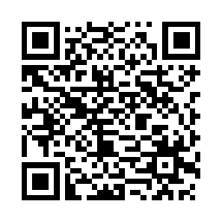

扫描二维码阅读原文

原文链接：[https://www.pkulaw.com/lar/65cb9f58c2dafb7b60314a9ef2485397bdfb.html](https://www.pkulaw.com/lar/65cb9f58c2dafb7b60314a9ef2485397bdfb.html" \t "_blank)